**GIT** (**VCS**: Software de controle de versão):

GIT é um Software para gerenciar versões (EX: ProjetoV1.zip e ProjetoV2.zip) de um projeto (Classificado como ‘**VCS-DISTRIBUÍDO’**), assim fazendo com que você tenha acesso a todas as versões salva anteriormente do projeto, evitando complicações futuras.

**VCS**`s são divididos em dois modos de gerenciamento:

* Linear: **Após o ‘Comit’ a versão é enviada diretamente para o** **servidor de repositório remoto (EX: GITHUB)**, tendo algumas complicações, pois se houver alguma complicação com a conexão ao servidor, você perdera total uso das suas funções.
* 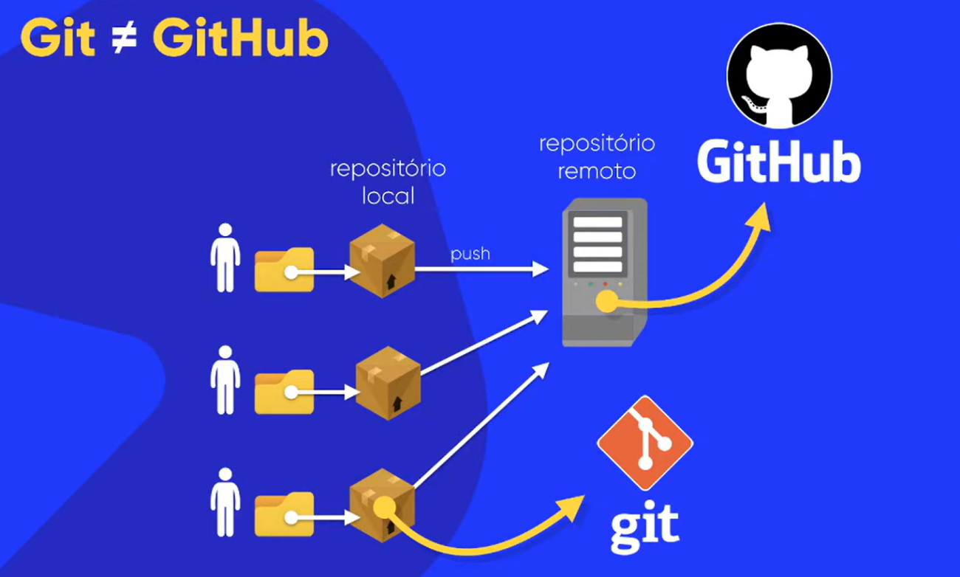Distribuído: **Após o ‘Comit’ a versão é enviada para um servidor local (EX: GIT), e então aguarda o ‘Push’ para o servidor remoto (EX: GITHUB),** assim não tendo mais a mesma complicação do sistema linear, o uso é irrestrito até mesmo desconectado do servidor, porém o ‘Push’ poderá ser executado apenas quando a conexão for reestabelecida.

**GITHUB**: Pode ser descrito como uma ’Rede social’ para programadores, lá é possível expor ou guardar todos os seus projetos e versões dos mesmos, assim como é possível também visualizar projetos de outras pessoas, entre outras muitas funções, podendo criar conexões entre programadores, ou até de programadores com empresas, assim gerando também oportunidades de emprego ou aprofundar mais ainda seus conhecimentos na área de T.I.

**MARKDOWN**

Usado principalmente em “Readme.md”, “Isues” e “Pull Requests”, é uma ‘linguagem’ de alta compreensão, criada para facilitar a leitura do usuário ao editar ou ao analisar textos.

Segue abaixo algumas funções do [**MARKDOWN**](https://pt.wikipedia.org/wiki/Markdown):

**INERAÇÕES COM A ESCRITA:**

**NEGRITO:** **Negrito ** ou __ Negrito __

**ITÁLICO:** * Itálico *

As duas opções podem virar um conjunto:

**NEGRITO ITÁLICO:** __* Negrito Itálico *__

**RIACADO:** ~~ Palavra riscada ~~

**ORGANIZAÇÃO TÍTULO:**

**TÍTULO:** # Título

**SUB TÍTULO:** ## Sub título

**SUB TITULO DO SUB TÍTULO:** ### Sub Título Do Sub Título

**ORGANIZAÇÃO NUMERICA:**

**DIGITEDO PELO USUÁRIO: PREVIEW:**

**1.** Conteúdo **1.** Conteúdo

**0.** Conteúdo --> **2.** Conteúdo

**9.** Conteúdo **3.** Conteúdo

Como mostrado acima ele é organizado automaticamente independente da ordem dos números propostas pelo usuário.

**DIGITEDO PELO USUÁRIO: PREVIEW:**

1. conteúdo 1. conteúdo

1.sub conteúdo i. sub conteúdo

2. sub conteúdo --> ii. sub conteúdo

2. conteúdo 2. conteúdo

3. conteúdo 3. Conteúdo

Você pode também usar sub categorias, que são demarcadas por números romanos, basta apenas realizar o processo, adicionando **3 espaços** antes da indicação numérica.

**DIGITEDO PELO USUÁRIO: PREVIEW:**